
PREVIOPLS / CHALLENGE FIAP 2026

CYBERSECURITY
SPRINT 3
PrevioPLS · DevSecOps
Challenge FIAP 2026 · Ford — Desafio 02 (VIN Share)
Giovanne Charelli Zaniboni Silva RM 556223
Gustavo Oliveira de Moura RM 555827
Lynn Bueno Rosa RM 551102
26 de setembro de 2026
Pipeline DevSecOps · Código e infraestrutura · Observabilidade e resposta · Compliance

SUMÁRIO

00 Contexto e escopo
01 Pipeline DevSecOps integrado (peso 3,0)
1.1 Desenho do pipeline
1.2 Etapas, ferramentas e o risco que cada uma reduz
1.3 Como o pipeline roda no projeto Ford inteiro
1.4 Evidência de execução: antes × depois
1.5 O pipeline nas outras frentes da Sprint 3
1.6 Rotina contínua ligada ao pipeline
02 Segurança em código e infraestrutura (peso 2,5)
2.1 Correções reais no código (antes → depois)
2.2 Criptografia local (dados em repouso)
2.3 Hardening da API
2.4 Controle de acesso por perfil
2.5 Segurança MQTT/TLS para IoT
2.6 IaC Security (Dockerfile, Compose, Kubernetes)
03 Observabilidade, monitoramento e resposta (peso 2,0)
3.1 Arquitetura de observabilidade
3.2 Logs estruturados
3.3 Métricas e alertas por domínio
3.4 Dashboards (prints da execução)
3.5 Plano de resposta a incidentes
04 Compliance, riscos e segurança contínua (peso 2,5)
4.1 Revisão final dos riscos — STRIDE por componente
4.2 Mapeamento OWASP ASVS 4.0.3
4.3 OWASP API Security Top 10 (2023) e Mobile Top 10 (2024)
4.4 LGPD — dados pessoais, telemetria e localização
4.5 Plano de segurança contínua
4.6 Checklist de conformidade
4.7 Riscos residuais e roadmap
— Anexo A — histórico de commits
— Anexo B — como reproduzir

Contexto e escopo
Tudo o que está aqui foi executado na stack deste repositório em 26/09/2026. Os números vêm dos arquivos em docs/​evidencias/​, e cada correção de código tem um commit próprio no histórico git (lista completa no Anexo A).

Como o documento está organizado
# | Atividade | Peso | Seção
1 | Pipeline DevSecOps integrado | 3,0 | §1
2 | Segurança em código e infraestrutura | 2,5 | §2
3 | Observabilidade, monitoramento e resposta | 2,0 | §3
4 | Compliance, riscos e segurança contínua | 2,5 | §4

O PrevioPLS classifica o comprador de um Ford no momento da compra (D0) em quatro perfis (fiel, econômico, esquecido, abandono) e gera leads priorizados para o consultor da concessionária agir antes que o cliente deixe a rede oficial. A solução completa tem API, app mobile do consultor, painel web, classificador de ML e, nesta sprint, telemetria de veículo conectado (odômetro e códigos de falha OBD-II), que alimenta leads de revisão proativa.
Este repositório concentra a camada de segurança: a API de segurança (FastAPI, borda LGPD do monorepo PrevioPLS), o ingestor de telemetria MQTT, a infraestrutura como código e o pipeline. A API de domínio (Java/Spring Boot, Sprint3-SOA), o app do consultor (Expo, Sprint3-mobile) e o modelo de evasão (XGBoost, Sprint3-IA-ML) são entregas das outras disciplinas desta sprint e entram aqui pelo modelo de ameaças, pelo mapeamento OWASP e pelos estágios 1 a 3 do pipeline rodados no código delas (§1.5). O painel web (Next.js) vive no monorepo.
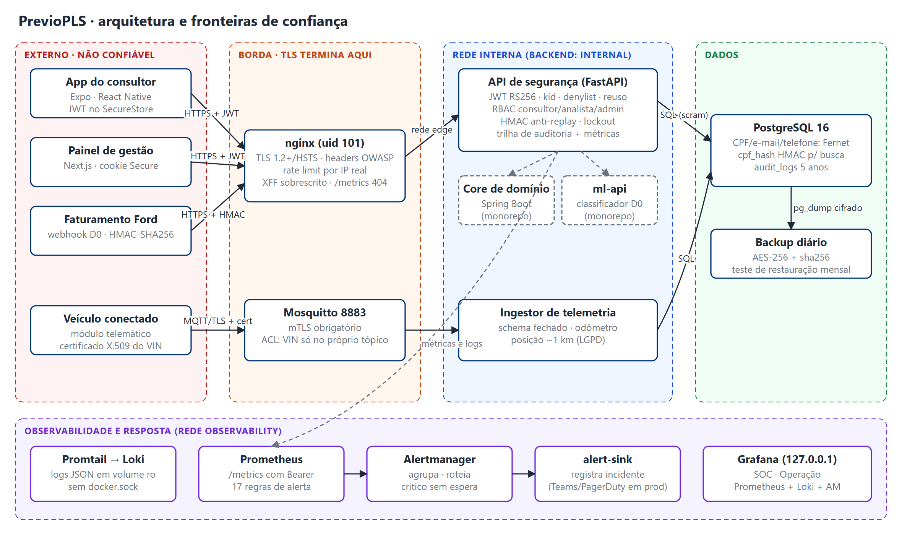
Arquitetura e fronteiras de confiança
Zona | Componentes | O que protege a fronteira
Externo (não confiável) | app do consultor, painel, faturamento Ford, veículo | nada é confiável: tudo autentica
Borda | nginx sem root, Mosquitto 8883 | TLS 1.2+, rate limit por IP real, mTLS e ACL por VIN
Rede interna | API, ingestor, core, ml-api | JWT RS256 + RBAC, HMAC, validação de schema
Dados | PostgreSQL, backup | PII cifrada (Fernet), rede internal sem rota pra fora, backup AES-256
Observabilidade | Prometheus, Alertmanager, Loki, Grafana | só em 127.0.0.1, /​metrics com Bearer

Perfis de acesso. A rubrica cita Brigadista, Gestor e Administrador como exemplo. No PrevioPLS os perfis equivalentes são:
Exemplo da rubrica | Perfil no PrevioPLS | Quem é | Pode
Brigadista (linha de frente) | Consultor | vendedor/pós-venda da concessionária (app) | ver e atualizar leads
Gestor | Analista | gestor de pós-venda / BI (painel) | ler leads, dashboards e trilha de auditoria; não altera nada
Administrador | Admin | responsável regional / segurança | cadastrar cliente, auditar, derrubar sessões
— | Veículo (dispositivo IoT) | módulo telemático, identificado pelo certificado X.509 do VIN | publicar só a própria telemetria
— | Integração de faturamento | sistema Ford que envia a venda D0 | POST /​v1/​clientes assinado com HMAC

Pipeline DevSecOps integrado (peso 3,0)

Desenho do pipeline
Arquivo: .github/​workflows/​devsecops.yml (GitHub Actions).
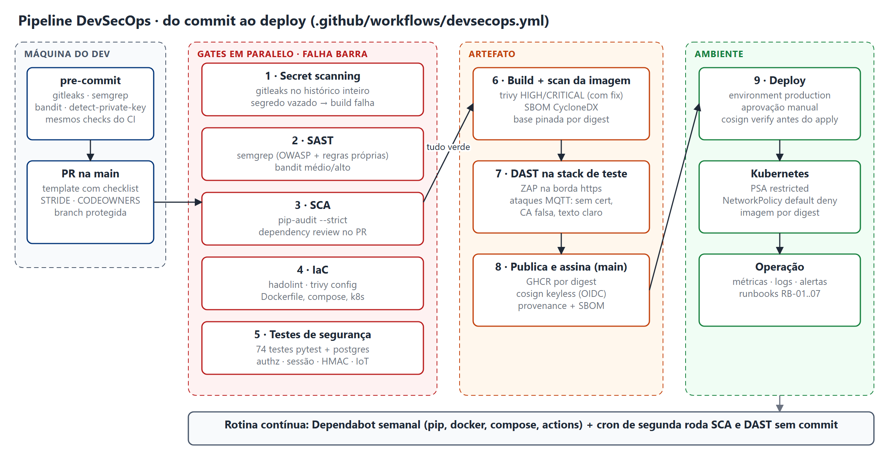
Pipeline DevSecOps
O pipeline roda em todo push para a main, em todo pull request, toda segunda às 06:00 UTC (sem commit: CVE nova aparece sem o código mudar) e sob demanda. Os cinco primeiros estágios rodam em paralelo e qualquer um vermelho impede o build da imagem. Publicação e deploy só acontecem na main, e o deploy exige aprovação manual no environment production.

Etapas, ferramentas e o risco que cada uma reduz
# | Etapa | Ferramenta | Gate (quebra o build quando…) | Risco que reduz (STRIDE)
1 | Secret scanning | Gitleaks no histórico inteiro (fetch-depth: 0), regras padrão + regras do projeto (.gitleaks.toml: chave Fernet, segredo HMAC, pepper, PEM) | qualquer segredo encontrado | I vazamento de credencial pelo repositório; segredo removido em commit posterior continua no histórico e é achado
2 | SAST | Semgrep (p/​python, p/​owasp-top-ten, p/​jwt, p/​secrets) + regras próprias em .semgrep/​previopls.yml; Bandit | achado ERROR no semgrep; bandit médio/alto | E rota sem RBAC; S JWT decodificado sem algorithms; I PII em log; T TLS sem verificação; --forwarded-allow-ips=*
3 | SCA | pip-audit --strict; dependency-review no PR (CVE alta ou licença GPL/AGPL); Dependabot semanal | qualquer CVE conhecida numa dependência | T/E/D exploração de biblioteca vulnerável (supply chain)
4 | IaC | Hadolint (Dockerfile) e Trivy config (Dockerfile e Kubernetes) | warning do hadolint; misconfig HIGH/CRITICAL | E container root, privilegiado, sem limite, sem NetworkPolicy
5 | Testes de segurança | pytest contra Postgres real (service container): 75 testes | qualquer falha | regressão de controle (lockout, RBAC, sessão, HMAC, IoT)
6 | Imagem | Trivy image (HIGH/CRITICAL com correção) + SBOM CycloneDX | CVE HIGH/CRITICAL corrigível | T/E pacote vulnerável do SO ou do Python dentro da imagem
7 | DAST | OWASP ZAP na borda HTTPS + ataques MQTT (sem certificado, CA falsa, texto claro) na stack de teste | alerta FAIL do ZAP (.zap/​rules.tsv); broker aceitando conexão indevida | S/I falha que só aparece em execução (header, TLS, mTLS)
8 | Publicação | GHCR por digest, provenance + SBOM, assinatura cosign keyless (OIDC do GitHub) | — | T imagem trocada no registry
9 | Deploy | cosign verify do digest antes do kubectl apply, environment com revisores | assinatura inválida | T/E subir artefato que não passou pelo pipeline

Proteções do próprio pipeline (supply chain de CI):
- todas as actions pinadas por SHA (tag é mutável); o Dependabot atualiza os SHAs;
- permissions: contents: read no topo e permissão extra só no job que precisa (security-events, packages, id-token);
- CODEOWNERS exige revisão de segurança em .github/​, app/​core/​, infra/​, nginx/​ e iot/​;
- PR de fork não recebe segredo (padrão do GitHub) e o deploy nunca roda em pull_​request;
- shift-left: .pre-commit-config.yaml roda gitleaks, semgrep e bandit na máquina do dev antes do commit sair; o template de PR traz checklist STRIDE.

Como o pipeline roda no projeto Ford inteiro
O mesmo desenho cobre o monorepo PrevioPLS com uma matriz por serviço; o que muda é a ferramenta de cada linguagem:
Serviço | SAST | SCA | Build/Imagem | Específico
API de segurança / gateway (Python) | semgrep + bandit | pip-audit | trivy image | regras .semgrep/​ deste repo
API SOA (Java 21 / Spring Boot, Sprint3-SOA) | semgrep p/​java + SpotBugs/FindSecBugs | OSV / trivy fs no pom.xml; Dependabot maven | trivy image | testes de RBAC do Spring Security
IA/ML (Python + XGBoost, Sprint3-IA-ML) | semgrep + bandit + regra modelo-carregado-sem-conferir-hash | pip-audit com versões pinadas | trivy image | SHA-256 do modelo_​evasao.joblib conferido antes do load (joblib executa código ao carregar)
Painel (Next.js) | semgrep p/​typescript, p/​react | npm audit --omit=dev / OSV-Scanner | trivy image | ZAP full scan no staging
App do consultor (Expo, Sprint3-mobile) | semgrep p/​typescript, p/​react | npm audit / OSV-Scanner | EAS Build → APK | MobSF estático no APK gerado (permissões, allowBackup, cleartext, segredos no bundle)
Infra | — | — | — | hadolint + trivy config + docker compose config
Telemetria (Mosquitto) | — | — | — | ataques MQTT do estágio 7 como teste de regressão

Fluxo de um dia normal: o consultor-dev abre PR → pre-commit já barrou segredo local → os gates 1-5 rodam em ~6 min → revisão de segurança (CODEOWNERS) → merge → imagem escaneada, testada por DAST, assinada → alguém do time aprova o deploy → produção só aceita o digest assinado.

Evidência de execução: antes × depois
Todas as ferramentas foram executadas localmente sobre a base da Sprint 2 (commit acead24) e sobre o código final. Relatórios em docs/​evidencias/​scans/​.
Ferramenta | Sprint 2 (antes) | Sprint 3 (depois) | O que mudou
pip-audit (SCA) | 27 CVEs em 4 pacotes: pyjwt 2.9.0 (7), cryptography 43.0.1 (6), python-multipart 0.0.10 (7), starlette 0.38.6 (7) | 0 — "No known vulnerabilities found" | commit b5c674c
Semgrep (227 regras) | 1 bloqueante: --forwarded-allow-ips=* no Dockerfile | 0 | commits 31f0618, ee289d2
Bandit | 0 médio/alto (2 baixos) | 0 médio/alto (22 baixos: random no simulador, try/​except de best-effort) | gate é médio+
Gitleaks (histórico) | 0 no código da Sprint 2 | 4 achados na primeira passada, triados: 2 falsos positivos (regex nossa atravessava quebra de linha; JWT alg=none forjado de propósito na demo) e 2 placeholders da Sprint 2 documentados em .gitleaksignore → 0 | commit 31c1443
Trivy image | primeiro build da Sprint 3: 2 HIGH (msgpack e setuptools vendorizados no pip) | 0 HIGH/CRITICAL corrigível (Debian 13.7 + Python) | commit 62d2dae: pip removido da imagem final
Trivy config | — | 0 misconfig HIGH/CRITICAL em Dockerfile e 3 manifests k8s | 4aee75d
Hadolint | 2 warnings (DL3045, DL3013) | 0 | 62d2dae
pytest | 8 testes, 1 já falhando (máscara de CPF) | 75 testes, todos passando (unitários + integração com Postgres); cobertura de linhas 75% no pacote, 86% sem as ferramentas de demo (simulador, gerador de tráfego, alert-sink) | ver pytest.txt

Os achados do "depois" não foram maquiados: o Trivy e o Gitleaks pegaram problemas reais no próprio trabalho desta sprint, e a correção virou commit. É o ciclo que o pipeline impõe.
Primeira execução no GitHub (repositório Lynnbrosa/​Sprint3-Cyber, 26/09/2026 13:08 UTC): gitleaks, IaC e os 75 testes contra Postgres passaram no runner. SAST e SCA ficaram vermelhos por defeito do próprio workflow, não por achado: o container do semgrep recusa pip install (PEP 668) e o bandit não instalava; o pip-audit não cria o arquivo de relatório quando não há vulnerabilidade e o passo que o lia quebrava. A revisão da falha também achou três problemas nos estágios que ainda não tinham rodado (nome da imagem no GHCR precisa ser minúsculo, ZAP quebrava em aviso e não só em FAIL, compose run sem -T). Tudo corrigido no commit seguinte; o Dependabot já abriu as primeiras verificações de pip, Docker, Compose e Actions.
Com a stack subindo no runner (a tag do Mosquitto fixada aqui só existia na máquina local; a oficial é 2.1.2-alpine, mesmo digest), o DAST pegou um achado real: Strict-Transport-Security duplicado (ZAP 10035, FAIL). O nginx e a API mandavam os mesmos cinco cabeçalhos de segurança; com dois HSTS na resposta a RFC 6797 manda o navegador ler só o primeiro, e uma divergência futura entre os dois valores passaria despercebida. A borda agora esconde os cabeçalhos que vêm da API (proxy_​hide_​header) e passou a mandar também Cross-Origin-Resource-Policy e Cache-Control: no-store, que o ZAP tinha deixado como aviso.
Na execução seguinte (run #17, commit 638fb66) os nove estágios passaram em 6 min 39 s: a imagem foi publicada em ghcr.io/​lynnbrosa/​previopls-security com assinatura cosign, e o deploy fica parado (skipped) até existir o ambiente production com revisores e a variável DEPLOY_​ENABLED.
O Code scanning do GitHub ainda mostrava 2 alertas rota-sem-controle-de-acesso em auth.py: são o login e o refresh, públicos de propósito e marcados com nosemgrep e o motivo. O gate já os ignorava, mas o semgrep grava a exceção no SARIF (suppressions: inSource) e o GitHub abre alerta mesmo assim. O job agora tira do SARIF o que já tem exceção justificada no código; a exceção continua visível no próprio código e passa pela revisão do CODEOWNERS.
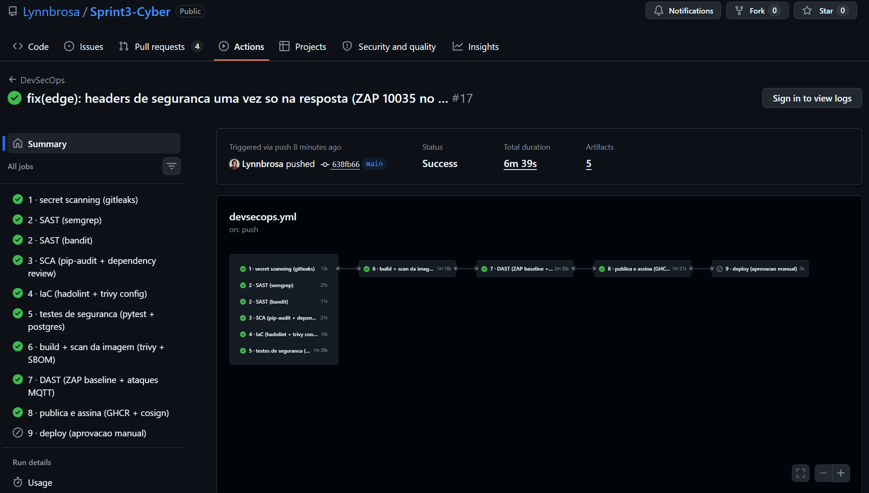
Pipeline DevSecOps aprovado no GitHub Actions (run #17)

O pipeline nas outras frentes da Sprint 3
Os estágios 1 a 3 (segredo, SAST e dependências) rodaram nos repositórios das outras disciplinas, no estado entregue em 27/09/2026. Relatórios em docs/​evidencias/​scans/​outras-frentes/​.
Repositório | Secret scanning (gitleaks, histórico inteiro) | SAST (semgrep) | SCA
Sprint3-SOA (Java 21, Spring Boot 3.3.4), 02e4275 | 5 alertas: 3 falsos positivos (tokens de demo expirados nas evidências, segredo do perfil de teste) e 2 reais (F1) | p/​java, p/​owasp-top-ten, p/​jwt, p/​secrets: 0 em 86 arquivos | 85 vulnerabilidades conhecidas (9 críticas, 29 altas) em 92 dependências de runtime, consultadas no OSV; quase todas vêm do Spring Boot 3.3.4 (Tomcat 10.1.30, Spring 6.1.13, Spring Security 6.3.3)
Sprint3-mobile (Expo), 7c910d6 | 0 | p/​typescript, p/​react, p/​owasp-top-ten, p/​secrets: 0 em 64 arquivos | npm audit --omit=dev: 14 moderadas, 0 altas, todas de 2 avisos de origem (uuid só no prebuild; decode-uri-component via expo-router, DoS no parse de URL) sem correção upstream
Sprint3-IA-ML (Python, XGBoost), b8c0ed3 | 0 | p/​python, p/​owasp-top-ten, p/​secrets e bandit: 0; regra do projeto: 1 (F3) | pip-audit: 0, mas o requirements.txt usa >= e o resultado só vale para as versões de hoje

Os pacotes prontos não acharam nada no código das três frentes; os achados vieram do SCA, da triagem do gitleaks e de uma regra escrita para o projeto. Nenhum pacote do registry do semgrep cobre joblib.load, então a regra modelo-carregado-sem-conferir-hash entrou em .semgrep/​: ela pega o inferencia.py e não acusa uma função que confere o SHA-256 antes do load (testada com um caso positivo e um negativo).
# | Frente | Achado | Risco | Correção proposta
F1 | SOA | application.yml tem valor padrão para JWT_​SECRET e APP_​CRYPTO_​KEY (o mesmo do .env.example público) e o app sobe com ele se a variável faltar | quem lê o repositório assina JWT HS256 como admin e decifra a PII | tirar o padrão (${JWT_​SECRET} sem valor) e recusar o boot fora do perfil de dev, como a API de segurança já faz (§2.2)
F2 | SOA | Spring Boot 3.3.4, fora de suporte | CVEs críticas no Tomcat embutido e no Spring Security (bypass de autorização, request smuggling) | subir o spring-boot-starter-parent para 3.5.16, rodar a suíte do SOA e ligar o Dependabot maven no repositório
F3 | IA/ML | joblib.load do modelo sem conferir hash (src/​inferencia.py:43) | quem troca o .joblib executa código na máquina que carrega o modelo | gravar o SHA-256 no treino (fora da pasta do modelo) e conferir antes do load
F4 | Mobile | APK com usesCleartextTraffic: true; logout que não apaga o cache de leads do AsyncStorage | MITM em rede aberta; o próximo usuário do aparelho vê os leads do anterior | cleartext desligado no build de produção e pinning; Local.apagarPrefixo('previopls:cache:') no sair()

As correções ficam com o repositório de cada disciplina e não foram aplicadas a partir deste. A troca do Spring Boot (F2) não foi validada aqui: a suíte do SOA precisa rodar no ambiente do time antes do merge.

Rotina contínua ligada ao pipeline
Rotina | Onde está | Frequência
Dependabot: pip, Dockerfile, docker-compose, GitHub Actions | .github/​dependabot.yml | semanal (segunda 06:00 BRT); patch/minor agrupados
Pipeline agendado (SCA + DAST sem commit) | schedule no workflow | semanal
SBOM de cada imagem publicada | artefato sbom do job 6 | a cada build

Segurança em código e infraestrutura (peso 2,5)

Correções reais no código (antes → depois)
A base da Sprint 2 (acead24) passou por revisão e testes de ataque. Tudo abaixo era defeito real em produção e cada item tem commit e teste automatizado.
# | Problema encontrado | Impacto | Correção | Commit | Teste
1 | Lockout nunca disparava: a falha de login levantava exceção antes do commit() e o rollback apagava o login_​attempt e o LOGIN_​FAILED | força bruta ilimitada e sem trilha | persistir antes do raise; normalizar e-mail; usuário inexistente paga o mesmo bcrypt (sem enumeração por tempo) | d370452 | test_​lockout_​apos_​5_​falhas…, test_​senha_​errada_​401…
2 | Rate limit global (100/min) não era aplicado: faltava o SlowAPIMiddleware | só login e LLM tinham limite | middleware registrado | 31f0618 | test_​limite_​global_​vale_​pra_​qualquer_​rota
3 | X-Forwarded-For forjável: uvicorn com --forwarded-allow-ips=* e nginx anexando o XFF do cliente | trocar o header a cada request = bucket novo no rate limit + IP falso na auditoria | nginx sobrescreve com $remote_​addr; uvicorn só confia no IP do nginx | 31f0618 | test_​xff_​forjado_​so_​funcionava_​com_​trust_​em_​todos + demo (109 de 130 barradas)
4 | Replay do webhook HMAC dentro da janela de 5 min; SIGNATURE_​REJECTED nunca gravado | cadastro reenviado N vezes | hmac_​nonces (PK na assinatura) + auditoria de toda recusa | 71c519a | test_​replay_​da_​mesma_​requisicao_​assinada_​e_​recusado
5 | Máscara de CPF vazava 3 dígitos no log (regex 3+5+3); o teste da Sprint 2 já falhava | PII parcial em log | regex 3+6+2; redação por nome de campo (senha, token…); JWT solto vira ***JWT*** | ac74137 | test_​logging_​masks_​cpf_​and_​email
6 | X-Request-Id aceitava qualquer texto até 64 chars | forjar campos no log/auditoria | charset [A-Za-z0-9._​-]{8,64} | ac74137 | test_​request_​id_​malicioso_​e_​trocado
7 | Logout não invalidava o access token (valia até o exp) | token roubado sobrevivia ao logout | denylist por jti (revoked_​tokens) | d03e3d8 | test_​logout_​invalida_​o_​access_​na_​hora
8 | Refresh reutilizado não era detectado | sessão roubada convivia com a legítima | reuso derruba a família inteira + REFRESH_​REUSE_​DETECTED + webhook | d03e3d8 | test_​reuso_​de_​refresh_​derruba_​todas_​as_​sessoes
9 | 403 de RBAC não ia pra trilha; 401 sem WWW-Authenticate (o handler global descartava os headers) | tentativa de escalação invisível | FORBIDDEN_​ACCESS auditado; handler repassa headers | d370452, 777aede | test_​403_​por_​papel_​vira_​forbidden_​access…
10 | 27 CVEs nas dependências | ver §1.4 | versões atuais pinadas | b5c674c | pip-audit = 0
11 | 404/405 e erros do nginx fora do contrato de erro ({"detail"} / página HTML) | vaza tecnologia, quebra cliente | handler no StarletteHTTPException + error_​page JSON no nginx | 3c018ca | test_​rota_​inexistente_​e_​metodo_​errado…
12 | Alerta da primeira ocorrência nunca disparava (séries Prometheus nasciam com o valor final) | 1º ataque passava sem alerta | todas as séries de segurança nascem com 0 | 57b122c | test_​series_​de_​seguranca_​nascem_​zeradas + §3.5

Criptografia local (dados em repouso)
Dado | Como fica gravado | Onde
CPF | Fernet (AES-128-CBC + HMAC-SHA256, não determinístico) + cpf_​hash = HMAC-SHA256 com pepper para busca sem decifrar | app/​core/​crypto.py
E-mail, telefone | Fernet | idem
Resposta da API | só a versão mascarada (123.***.***-09, m***@example.com, ****8888) | cliente_​to_​output
Datasets de ML/BI | pseudônimo irreversível pseudo_​<sha256> | pseudonymize()
Senha | bcrypt custo 12 | hash_​password
Backup | pg_​dump cifrado com AES-256 (PBKDF2, 200 mil iterações) + sha256 | scripts/​backup.sh
Token no celular | Keychain/Keystore via expo-secure-store (app do consultor) | monorepo

Rotação de chave sem downtime (novo nesta sprint, commit dad3069):
# app/core/crypto.py — a primeira chave de FERNET_KEYS cifra, as outras só decifram
self._fernet = MultiFernet([Fernet(k.encode()) for k in settings.fernet_key_list])

FERNET_KEYS="<nova>,<antiga>" python -m app.cli.rotate_keys # recifra em lotes, grava KEY_ROTATED
FERNET_KEYS="<nova>" # a antiga sai do cofre

Teste: test_​rotacao_​recifra_​e_​chave_​antiga_​pode_​sair prova que depois da rotação o dado abre com a chave nova e não abre mais com a antiga.
Boot recusa segredo fraco em produção (Settings._​segredos): com APP_​ENV=production a API não sobe se o pepper ou o segredo HMAC tiverem menos de 32 caracteres, parecerem de exemplo (troque…, example, test…), forem iguais entre si, ou se o CORS não tiver whitelist. O .env.example não tem nenhum valor: scripts/​bootstrap_​env.py gera tudo aleatório por clone.

Hardening da API
Rate limit em duas camadas (IP real, depois da correção 3):
Camada | Global | Login | LLM | Resposta
nginx limit_​req | 100/min (burst 20) | 5/min (burst 2) | 10/min | 429 JSON + Retry-After
slowapi na API | 100/min | 5/min | 10/min | 429 JSON
lockout por conta | — | 5 falhas em 60 s → 15 min | — | 401 "Conta temporariamente bloqueada"

Resultado da demo (api-ataques.txt): força bruta em rajada → [401, 429, 429, …]; força bruta lenta abaixo do limite → lockout na 6ª tentativa; 130 requisições com X-Forwarded-For diferente → 109 barradas.
Validação de entrada: todo DTO Pydantic com extra="forbid" (mass assignment), limites de tamanho, regex de CPF/VIN/placa, enums nos filtros (SQLi no filtro vira 422), corpo de 1 MB no nginx. Demo: SQLi no filtro: 422; campo extra no cadastro: 422.
JWT seguro:
Controle | Implementação
Algoritmo | RS256 com chave de 3072 bits; algorithms=["RS256"] fixo (sem alg=none/confusão)
Rotação de chave | header kid; a chave anterior fica aceita só durante a janela (JWT_​PREVIOUS_​PUBLIC_​KEY_​PATH); kid desconhecido é recusado antes da verificação
Claims obrigatórias | exp, iat, iss, aud, sub, jti, type; type impede usar refresh como access
Expiração | access 15 min; refresh 7 dias com rotação a cada uso
Revogação | denylist por jti no logout; sessoes_​revogadas_​em invalida tudo emitido antes (kill switch)
Roubo de refresh | reuso detectado → família revogada, alerta crítico
Transporte | só em header Authorization (sem cookie na API → sem CSRF)

Demo: 24 tokens forjados/errados → todos 401; reuso do refresh antigo → 401 e o refresh legítimo também morre (401).
HMAC nos webhooks de faturamento: X-Signature = HMAC-SHA256(segredo, timestamp.corpo), janela de 5 min, compare_​digest, uma assinatura vale uma vez. Demo: original 201; replay 401; corpo adulterado 401; timestamp velho 401; sem assinatura 401.
Headers e erros: HSTS preload, CSP default-src 'none' na API, X-Frame-Options DENY, nosniff, Referrer-Policy, Permissions-Policy, Cross-Origin-Resource-Policy e Cache-Control: no-store (resposta com PII), cada um uma vez só na resposta, sem Server com versão; Swagger desligado em produção; erro sempre {"error": {"code", "message"}} com incident=<id> e nunca stack trace.

Controle de acesso por perfil
Implementado com Depends(requires_​role(...)) em cada rota; a regra de SAST rota-sem-controle-de-acesso quebra o build se alguém criar rota sem ela (rota pública precisa de justificativa explícita, como login e refresh).
Recurso | Consultor | Analista (gestor) | Admin
GET /​v1/​leads, GET /​v1/​leads/​{id} | ● OK | ● OK | ● OK
PATCH /​v1/​leads/​{id} | ● OK | ❌ 403 | ● OK
POST /​v1/​clientes (+ HMAC) | ❌ 403 | ❌ 403 | ● OK
GET /​v1/​admin/​audit-log | ❌ 403 | ● OK | ● OK
POST /​v1/​admin/​usuarios/​{id}/​revogar-sessoes | ❌ 403 | ❌ 403 | ● OK
POST /​v1/​llm-assist | ❌ 403 | ● OK | ● OK

A matriz inteira é testada (test_​matriz_​rbac, 10 casos) e todo 403 grava FORBIDDEN_​ACCESS. Na demo o consultor tentou 9 rotas de admin → 9 × 403 → alerta TentativasDeEscalacaoDePrivilegio. A rotina mensal auditoria_​permissoes apontou exatamente esse consultor (§4.6).

Segurança MQTT/TLS para IoT
Veículos conectados publicam telemetria em ford/​telemetria/​<VIN>.
# iot/mosquitto/mosquitto.conf (trecho)
listener 8883
require_certificate true # mTLS: sem certificado da CA interna não passa do handshake
use_identity_as_username true # o CN do certificado (= VIN) vira o usuário
tls_version tlsv1.2 # piso TLS 1.2 (negociou TLS 1.3 na prática)
allow_anonymous false
max_packet_size 4096

# iot/mosquitto/acl — o carro só publica no próprio tópico; o ingestor só lê
user ingestor
topic read ford/telemetria/+
pattern write ford/telemetria/%u

Camada | Controle
Identidade | certificado X.509 por VIN (ECDSA P-256), validade de 90 dias, emitido pela CA interna (scripts/​gen_​certs.py)
Transporte | só porta 8883 TLS; não existe 1883 em texto claro
Autorização | ACL por CN: um carro comprometido não fala em nome de outro VIN
Conteúdo (ingestor) | schema fechado, faixas (km ≤ 2 mi, velocidade ≤ 300), código OBD-II por regex, VIN do corpo = VIN do tópico, relógio do device (±2 min / 24 h), odômetro regressivo (fraude de km)
LGPD | posição gravada com 2 casas (~1 km) e retenção de 90 dias

Execução real (iot-ataques.txt):
[normal] 9BFZZZ8F7NB000001 leitura 1/6 km=31551: PUBACK Success
[sem-certificado] recusado pelo broker antes do CONNACK (mosquitto: peer did not return a certificate)
[ca-falsa] recusado pelo broker antes do CONNACK (mosquitto: certificate verify failed)
[texto-claro] porta 1883 fechada: ConnectionRefusedError
[topico-alheio] 9BFZZZ8F7NB000001 tentou publicar em ford/telemetria/9BFZZZ8F7NB000002: PUBACK Not authorized
[payload-invalido] campo_extra / odometro_negativo / dtc_injecao / relogio_futuro / payload_grande → recusados no ingestor
[odometro-regressivo] 47371 -> 39371 → recusado (motivo odometro_regressivo)

Achado durante o teste: no TLS 1.3 o cliente termina o handshake antes de o broker validar o certificado dele, então "connect() não deu erro" não prova nada. O simulador passou a esperar o CONNACK, e o log do broker confirma que nenhuma das conexões chegou a New client connected.

IaC Security (Dockerfile, Compose, Kubernetes)
Dockerfile (Dockerfile):
Prática | Como
Base reproduzível | python:3.12-slim@sha256:f77ac9… (digest; Dependabot abre PR quando muda)
Multi-stage | dependências compiladas no estágio build, só o venv vai pro runtime
Patches do SO | apt-get -y upgrade no build (Trivy recusa CVE com correção)
Superfície mínima | sem pip, sem curl, sem shell de login; healthcheck em Python
Não-root | USER 10001:10001; código pertence ao root (processo não reescreve a app)

docker-compose (docker-compose.yml): todo serviço com read_​only: true, cap_​drop: [ALL], no-new-privileges, mem_​limit e pids_​limit; banco rodando como uid 70 numa rede internal: true (sem rota pra internet); certificado montado só no container que usa (o volume da CA não é montado em nenhum serviço de runtime); nginx nginx-unprivileged (uid 101); Grafana/Prometheus/Alertmanager só em 127.0.0.1; promtail sem docker.sock (lê arquivo em volume read-only, com a capability mínima DAC_​READ_​SEARCH); /​metrics com Bearer via secret de arquivo.
Kubernetes (infra/​k8s/​): namespace com Pod Security Admission restricted; runAsNonRoot, readOnlyRootFilesystem, allowPrivilegeEscalation: false, capabilities: drop [ALL], seccompProfile: RuntimeDefault; automountServiceAccountToken: false; requests/limits; NetworkPolicy default-deny com liberação explícita (ingress-nginx e monitoring → API; API → Postgres, Redis e DNS); imagem por digest; segredos pelo External Secrets (nada de segredo em YAML); PodDisruptionBudget; Ingress com TLS do cert-manager.
Resultado: Trivy config 0 HIGH/CRITICAL, Hadolint 0 warnings (§1.4).

Observabilidade, monitoramento e resposta (peso 2,0)

Arquitetura de observabilidade
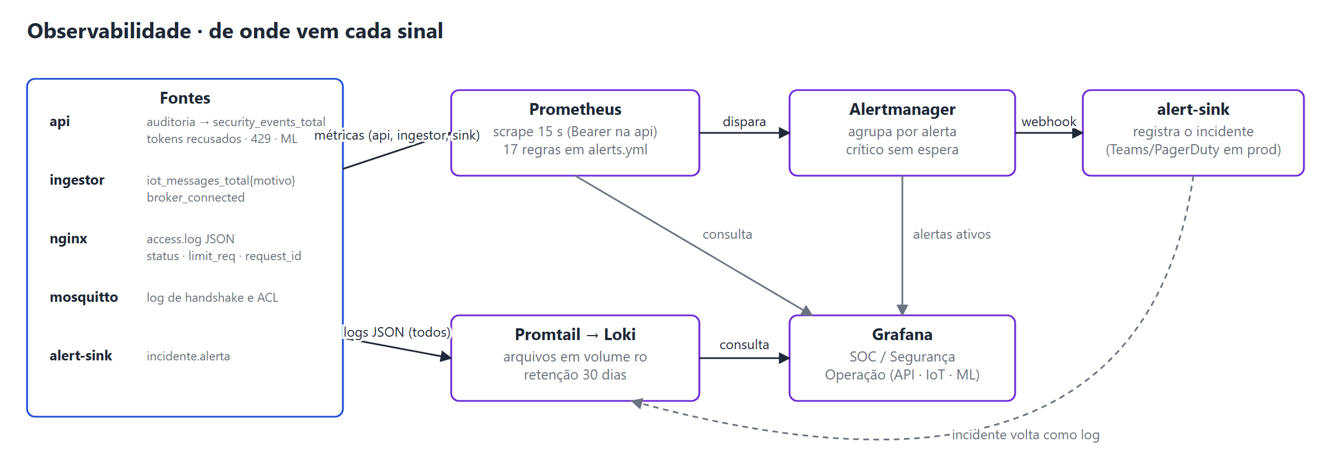
Observabilidade
Sinal | Fonte | Coleta | Retenção
Métricas | /​metrics da API (Bearer), ingestor :9101, alert-sink :9102 | Prometheus (scrape 15 s) | 15 dias
Logs JSON | API, ingestor, alert-sink, nginx, Mosquitto | Promtail → Loki (volumes read-only) | 30 dias
Trilha de auditoria (LGPD) | tabela audit_​logs | Postgres + GET /​v1/​admin/​audit-log | 5 anos
Alertas | 17 regras em alerts.yml | Alertmanager → alert-sink (Teams/PagerDuty em produção) | —

Todo evento de auditoria também vira métrica (previopls_​security_​events_​total{action}), então alerta, dashboard e trilha LGPD saem da mesma fonte, sem código duplicado.

Logs estruturados
JSON do structlog com request_​id correlacionando nginx → API → auditoria, e PII mascarada antes de qualquer escrita. Exemplos reais (logs-exemplo.txt):
{"action": "LOGIN_FAILED", "remote_ip": "127.0.0.1", "event": "audit", "request_id": "478d4d597a1190d0c8dcd6dd84e73db2", "method": "POST", "path": "/v1/auth/login", "level": "info", "timestamp": "2026-09-26T12:12:52.085884Z"}
{"email": "a***@ford.com", "count_1m": 5, "event": "alert.login_brute_force", "request_id": "ab7dd96f86a68cc5260d9dfc4175a61e", "path": "/v1/auth/login", "level": "warning", "timestamp": "2026-09-26T12:13:43.014609Z"}
{"action": "FORBIDDEN_ACCESS", "actor_role": "consultor", "event": "audit", "path": "/v1/admin/audit-log", "request_id": "6ea45ce8754c18be640243494e589c50", "level": "info"}
{"action": "REFRESH_REUSE_DETECTED", "entity_id": "283b7769-641a-42b3-8182-97168bb0a920", "event": "audit", "path": "/v1/auth/refresh", "level": "info"}
{"actor": "283b7769-641a-42b3-8182-97168bb0a920", "count_1m": 51, "event": "alert.mass_query", "path": "/v1/leads", "level": "warning", "timestamp": "2026-09-26T12:30:47.756012Z"}
{"motivo": "odometro_regressivo", "detalhe": "47371 -> 39371", "vin": "9BFZZZ8F7NB000001", "security": true, "event": "iot.telemetria_rejeitada", "level": "warning"}
{"time": "2026-09-26T12:09:00+00:00", "remote_addr": "172.30.10.1", "method": "GET", "uri": "/metrics", "status": 404, "request_id": "f6d84d1258c8f31aca5a6899fa823c4d", "ssl_protocol": "TLSv1.3"}
{"incidente_id": "d8eaec396465", "origem": "alertmanager", "status": "firing", "alerta": "ForcaBrutaLogin", "severidade": "high", "runbook": "docs/runbooks/RB-01-forca-bruta.md", "inicio": "2026-09-26T12:15:28.41Z"}

Evento de segurança logado | Onde
login com sucesso/falha/bloqueio, logout, refresh | LOGIN_​*, LOGOUT, TOKEN_​REFRESHED
alterações críticas | CLIENTE_​CREATED, LEAD_​PATCHED, PROFILE_​CHANGED, SESSIONS_​REVOKED, KEY_​ROTATED, CLIENTE_​ANONYMIZED
ataques e anomalias | UNAUTHORIZED_​ACCESS, FORBIDDEN_​ACCESS, SIGNATURE_​REJECTED, REFRESH_​REUSE_​DETECTED, MASS_​QUERY_​DETECTED, rate_​limit.exceeded
IoT | iot.telemetria_​rejeitada{motivo}, recusas de handshake no log do broker

Métricas e alertas por domínio
Domínio | Métricas | Alertas (severidade)
API | requisições/latência/status por rota (template, sem cardinalidade explosiva), 429 por rota, JWT recusado por motivo | ForcaBrutaLogin (high), ContaBloqueadaPorLockout (medium), ReusoDeRefreshToken (critical), TentativasDeEscalacaoDePrivilegio (high), TokensInvalidosEmMassa (medium), FloodBarradoPeloRateLimit (medium), TaxaDeErro5xxAlta, LatenciaP95Alta, ComponenteForaDoAr (critical)
Integração | recusas de HMAC | AssinaturaHMACRejeitada (high)
Dados | consulta massiva | ConsultaMassivaDeLeads (high)
Mobile | previopls_​logins_​total{result, client} a partir do header X-Client: mobile/​web/​integracao; erros de app em Sentry/Crashlytics (plano) | falhas de login por tipo de cliente no painel SOC
IoT | mensagens aceitas/rejeitadas por motivo, broker conectado, marcos de revisão | TelemetriaSuspeita (high), TelemetriaInvalidaEmMassa (medium), IngestorSemBroker (high)
ML | classificações por perfil, latência de inferência, histograma de score | InferenciaLenta (medium), DriftNoPerfilPrevisto (medium)

Dashboards (prints da execução)
PrevioPLS · SOC / Segurança — topo: contadores, eventos da trilha, JWT recusados, alertas ativos e incidentes registrados:
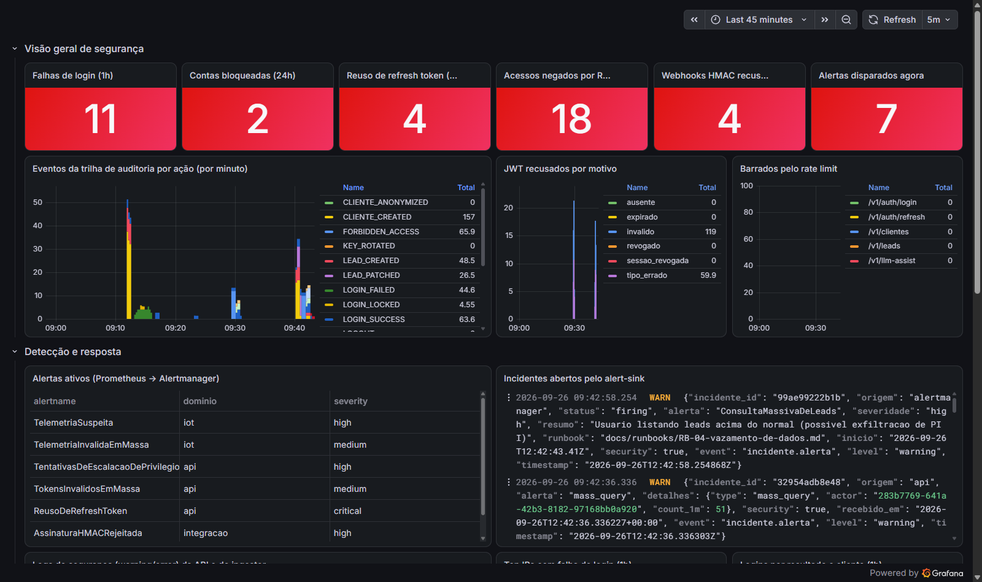
Dashboard SOC: contadores, eventos da trilha, JWT recusados, alertas ativos e incidentes
SOC (parte de baixo) — logs de segurança, top IPs, logins por cliente, telemetria recusada e recusas de TLS no broker:
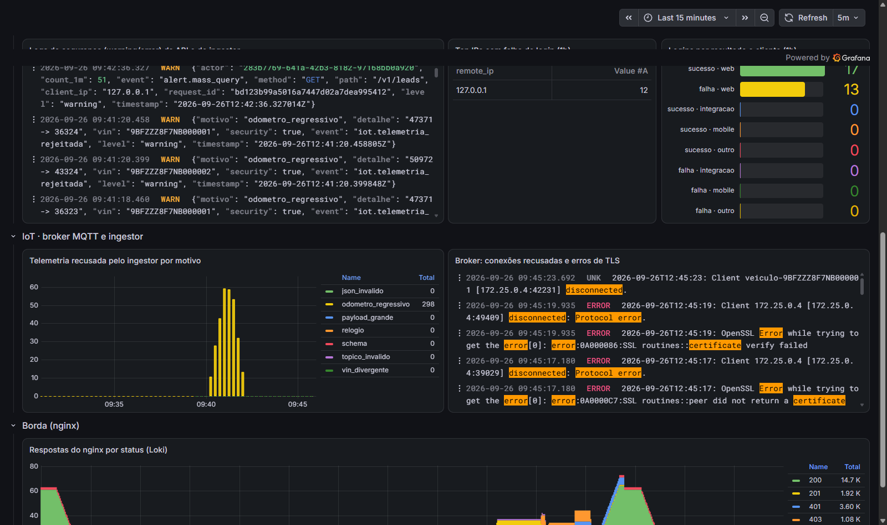
Dashboard SOC, parte de baixo: logs de segurança, telemetria recusada e recusas de TLS no broker
PrevioPLS · Operação — saúde, requisições, status, latência, classificador D0 e telemetria:
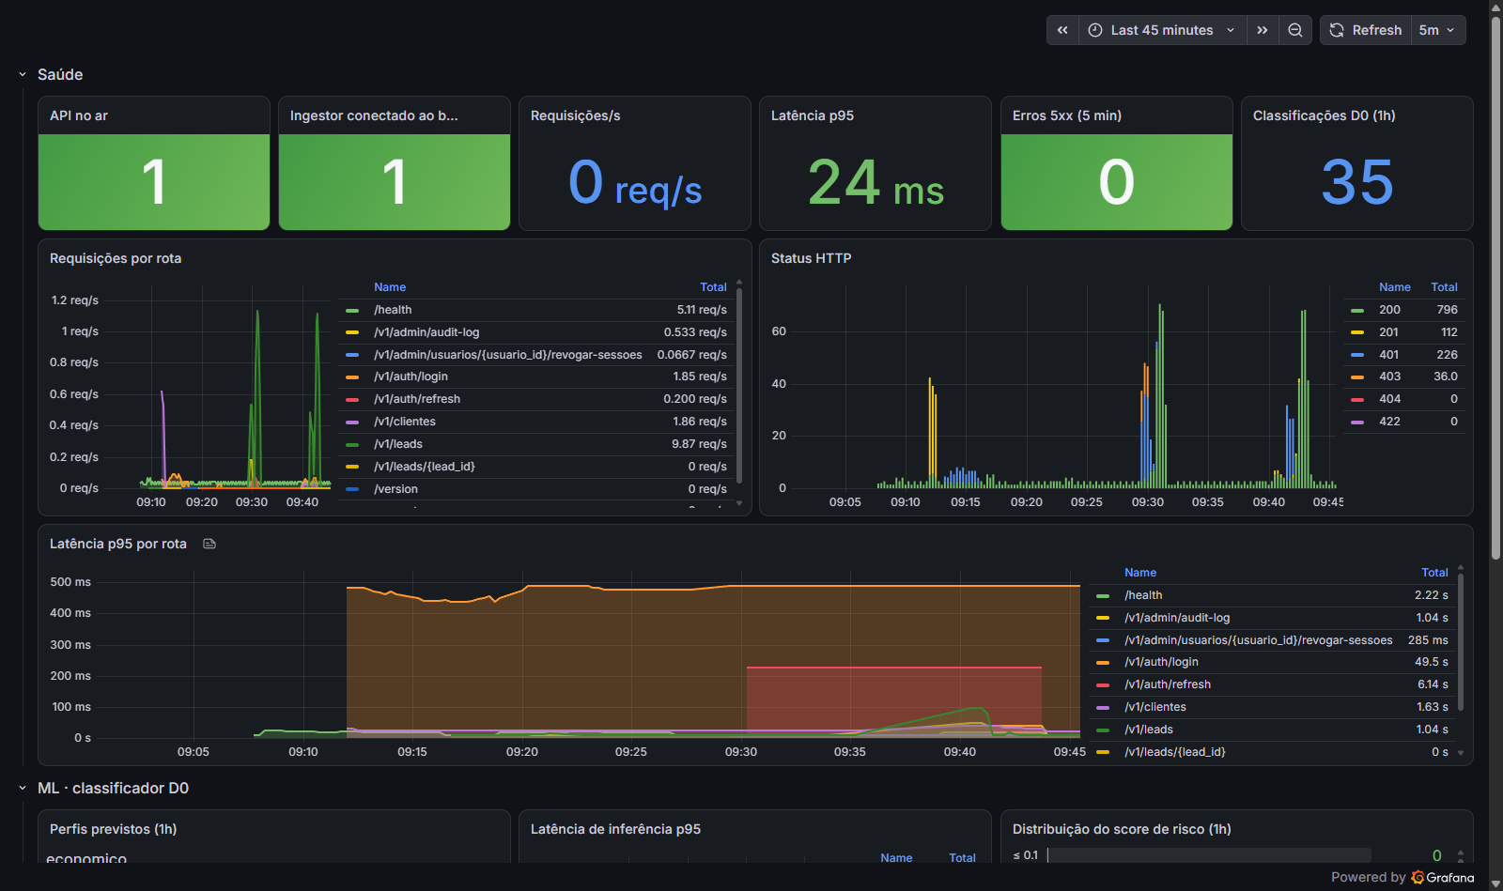
Dashboard de Operação: saúde, requisições, status HTTP e latência
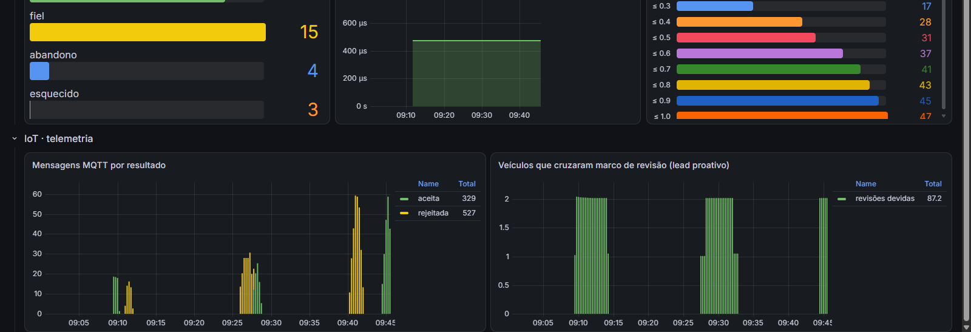
Dashboard de Operação: classificador D0 (perfis, latência, score) e telemetria MQTT
Prometheus · alertas disparando depois da segunda rodada de ataques:
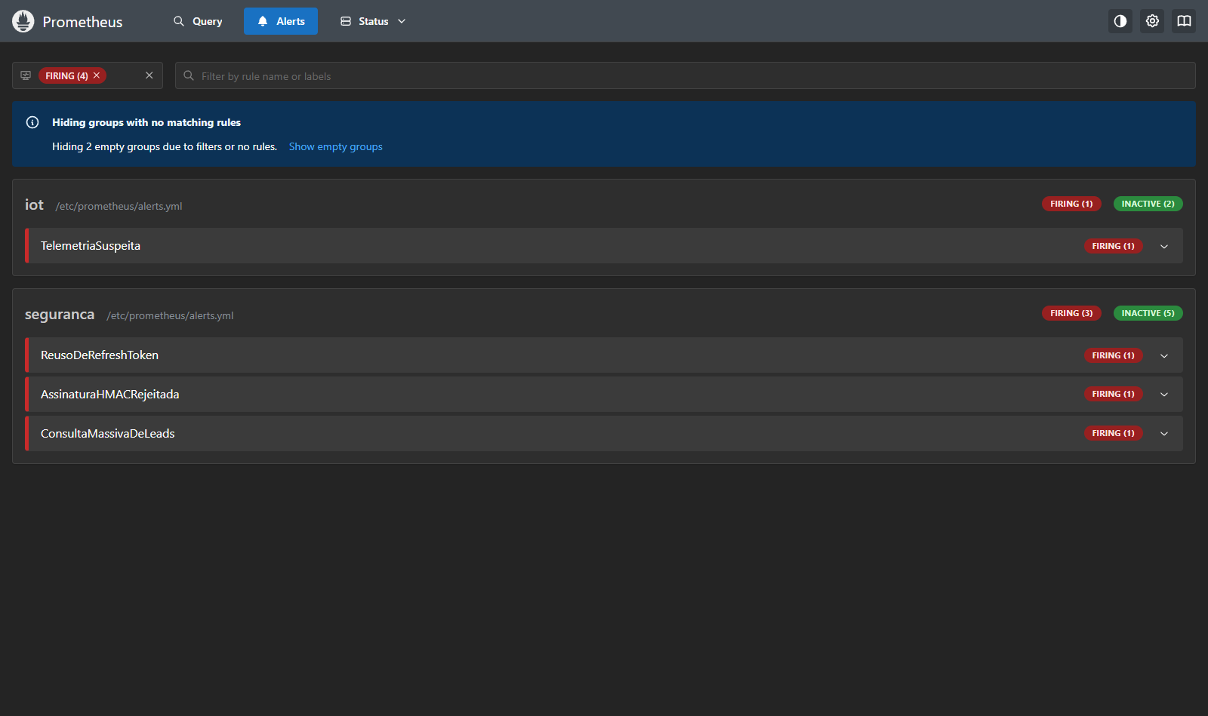
Prometheus: alertas disparando depois da segunda rodada de ataques

Plano de resposta a incidentes
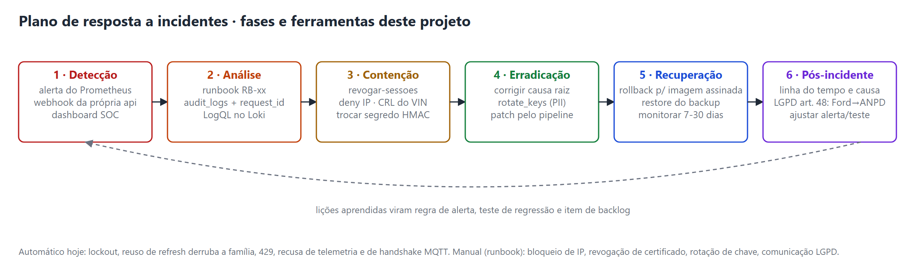
Resposta a incidentes
Fase | O que fazemos | Ferramenta
Detecção | alerta do Prometheus, webhook da própria API (brute force, reuso de refresh, consulta massiva), dashboard SOC | Alertmanager → alert-sink → Loki
Análise | abrir o runbook indicado no alerta, reconstruir a linha do tempo pelo request_​id, medir escopo | audit_​logs, LogQL, runbooks
Contenção | derrubar sessões, bloquear IP, revogar certificado do VIN, trocar segredo HMAC | POST /​v1/​admin/​usuarios/​{id}/​revogar-sessoes, deny no nginx, CRL no broker
Erradicação | corrigir a causa pelo pipeline (nada de hotfix manual em produção), rotacionar chave de PII | rotate_​keys, PR + gates
Recuperação | rollback para imagem assinada anterior, restore do backup, monitorar a conta/VIN | cosign verify, restore_​test.sh
Pós-incidente | relatório, causa raiz, ajuste de alerta e teste de regressão; comunicação LGPD (§4.4) | ticket + PR

Sete runbooks cobrem os 17 alertas (docs/​runbooks/​): força bruta, sessão comprometida, integração adulterada, vazamento de dados pessoais, dispositivo IoT, indisponibilidade e modelo de ML. Severidade define prazo: crítico reconhecido em 15 min e contido em 1 h; alto em 30 min / 4 h; médio em 4 h / 1 dia útil.
Exercício executado (26/09/2026, stack local) — linha do tempo real, em UTC:
Hora | Fato | Fase
12:13:43 | 5ª senha errada no admin → LOGIN_​LOCKED; a API manda login_​brute_​force pro alert-sink | detecção (automática) + contenção (lockout)
12:14:13 / 12:15:28 | ContaBloqueadaPorLockout e ForcaBrutaLogin disparam e chegam ao alert-sink | detecção
12:29:28 | consultor testa 9 rotas de admin → TentativasDeEscalacaoDePrivilegio | detecção
12:29:58 | refresh antigo reutilizado → família revogada automaticamente, webhook refresh_​reuse | contenção automática
12:30:13 | ReusoDeRefreshToken (critical) dispara; roteamento crítico sem espera | detecção
12:30:47 | 51ª listagem de leads em 1 min → MASS_​QUERY_​DETECTED | detecção
12:33–12:37 | análise: AssinaturaHMACRejeitada e ConsultaMassivaDeLeads não dispararam, apesar de os eventos estarem na trilha. Causa: série do Prometheus nascia com o valor final e o increase() não conta a primeira amostra | pós-incidente
12:39 | correção no ar e teste de regressão (commitada às 12:47 como 57b122c); séries nascem zeradas | erradicação
12:41:58 / 12:42:43 | segunda rodada: AssinaturaHMACRejeitada e ConsultaMassivaDeLeads disparam | recuperação / validação

O exercício encontrou uma falha real de detecção, e ela saiu corrigida com teste. É exatamente o ciclo que o plano propõe.

Compliance, riscos e segurança contínua (peso 2,5)

Revisão final dos riscos — STRIDE por componente
Legenda: ● OK mitigado e testado · ● Parcial mitigado parcialmente / depende de produção · ● Residual risco residual aceito.
Componente | Ameaça (STRIDE) | Controle | Status
API | S força bruta / credential stuffing | rate limit 2 camadas + lockout + bcrypt 12 + alerta | ● OK
API | S JWT forjado (alg=none, confusão de chave) | RS256 fixo, kid, claims obrigatórias | ● OK
API | S sessão roubada | TTL 15 min, rotação, detecção de reuso, denylist, kill switch | ● OK
API | T mass assignment / injeção | extra="forbid", enums, ORM parametrizado | ● OK
API | R usuário nega ação | audit_​logs com ator, IP real, request_​id, UA | ● OK
API | I PII em resposta/log | mascaramento no DTO e no log, Fernet em repouso | ● OK
API | D flood | limites por IP real, corpo 1 MB, timeouts, paginação ≤ 100 | ● OK (● Parcial Redis para multi-réplica)
API | E consultor vira admin | RBAC por rota + regra SAST + matriz testada | ● OK
API | E/I consultor lê lead de outra concessionária (BOLA) | hoje o escopo é por papel, não por concessionária | ● Residual roadmap
Integração | T/S webhook adulterado ou replay | HMAC + janela + nonce | ● OK
Mobile | I token no aparelho | SecureStore (Keychain/Keystore) | ● OK
Mobile | I cache de leads em AsyncStorage (texto claro), que hoje sobrevive ao logout (F4) | limpar no logout + cifrar cache | ● Parcial
Mobile | T MITM: o APK da sprint aceita HTTP (F4) | cleartext desligado no build de produção; pinning | ● Parcial
IoT | S device falso / clonado | mTLS com CA interna, cert de 90 dias, CRL | ● OK
IoT | T telemetria adulterada (km) | validação + odômetro regressivo + alerta | ● OK
IoT | E device publica em nome de outro | ACL por CN | ● OK
IoT | I localização do titular | ~1 km + 90 dias | ● OK
Dados | I dump do banco | PII cifrada, chave fora do banco, rede interna | ● OK (● Parcial chave em KMS)
Dados | T operador adultera audit_​logs | app é o único escritor; papéis separados no Postgres | ● Parcial
ML | T envenenamento de entrada / troca do modelo | HMAC na entrada, alerta de drift, hash do artefato | ● Parcial
Observabilidade | I log vazando PII | processor de máscara antes do encoder | ● OK

Riscos do próprio DevSecOps (supply chain):
Ameaça | Controle
dependência maliciosa ou vulnerável | pip-audit estrito, dependency review, versões pinadas, Dependabot com revisão humana
action do GitHub comprometida | pin por SHA, permissões mínimas por job
segredo exposto no CI | segredos só no environment de deploy; PR de fork sem segredo; gitleaks
imagem adulterada no registry | publicação por digest, cosign keyless, cosign verify antes do deploy
alteração maliciosa do pipeline | CODEOWNERS em .github/​, branch protegida, revisão obrigatória
base de imagem vulnerável | digest pinado + Trivy + Dependabot docker

Mapeamento OWASP ASVS 4.0.3
Capítulo | Requisitos | Como atendemos | Status
V1 Arquitetura | 1.1.2 threat model; 1.4.1 controle de acesso no servidor | STRIDE (§4.1), zonas de confiança, RBAC só no backend | ● OK
V2 Autenticação | 2.2.1 anti-automação; 2.4.1 hash de senha; 2.1.1 senha ≥ 12 | rate limit + lockout; bcrypt 12; 12+ caracteres para usuário de produção (6 só no seed de demo) | ● OK / ● Parcial MFA
V3 Sessão | 3.3.1 logout invalida; 3.3.3 encerrar todas as sessões; 3.5.3 token assinado | denylist por jti; kill switch; RS256 | ● OK
V4 Acesso | 4.1.1 no servidor; 4.1.3 menor privilégio; 4.1.5 falha segura; 4.2.1 IDOR | requires_​role; analista só leitura; 403 padrão; UUID não sequencial | ● OK / ● Residual escopo por concessionária
V5 Validação | 5.1.3 allowlist; 5.1.4 tipagem; 5.3.4 consulta parametrizada | Pydantic extra="forbid", regex, enums; SQLAlchemy | ● OK
V6 Criptografia | 6.2.1 falha segura; 6.2.2 algoritmo aprovado; 6.4.1 gestão de chave; 6.4.2 rotação | InvalidToken → erro; Fernet/AES/HMAC-SHA256/RS256; MultiFernet + kid | ● OK / ● Parcial KMS
V7 Logs e erros | 7.1.1 sem credencial em log; 7.1.3 evento de segurança; 7.1.4 contexto; 7.4.1 erro genérico | máscara + redação por campo; trilha completa; request_​id; incident= | ● OK
V8 Proteção de dados | 8.3.4 inventário de dado sensível; 8.3.8 retenção; 8.2.2 dado no cliente | §4.4; anonimização 5 anos, telemetria 90 dias; SecureStore | ● OK / ● Parcial cache mobile
V9 Comunicação | 9.1.1 TLS em tudo; 9.1.2 cifras fortes; 9.1.3 só TLS 1.2+; 9.2.1 certificado confiável | nginx e MQTT; Mozilla intermediate; TLS 1.1 recusado (testado); mTLS | ● OK / ● Parcial mTLS interno
V10 Código malicioso | 10.3.2 integridade de artefato | cosign + digest; SAST | ● OK
V11 Lógica de negócio | 11.1.4 anti-automação de fluxo sensível | consulta massiva, LLM 10/min | ● OK
V12 Arquivos | upload | sem upload; corpo ≤ 1 MB | n/a
V13 API | 13.1.3 URL sem dado sensível; 13.2.1 métodos restritos; 13.2.6 content-type | CPF nunca em URL; limit_​except; JSON only | ● OK
V14 Configuração | 14.2.1 componente atualizado; 14.2.2 sem componente desnecessário; 14.3.2 debug off; 14.4 headers; 14.5.3 CORS | SCA; imagem sem pip/curl; Swagger off em prod; headers OWASP; whitelist exigida em prod | ● OK

OWASP API Security Top 10 (2023) e Mobile Top 10 (2024)
API Top 10:
Risco | Situação no PrevioPLS | Status
API1 BOLA | IDs UUID, acesso por papel; falta restringir o lead à concessionária do consultor | ● Residual roadmap
API2 Broken Authentication | RS256, lockout, rotação, reuso detectado, denylist | ● OK
API3 Broken Object Property Level Auth | extra="forbid" na entrada; DTO de saída só com PII mascarada | ● OK
API4 Unrestricted Resource Consumption | rate limit 2 camadas, 1 MB, paginação ≤ 100, limites do MQTT | ● OK
API5 Broken Function Level Auth | requires_​role em toda rota + regra SAST + matriz testada | ● OK
API6 Unrestricted Access to Sensitive Business Flows | detecção de consulta massiva, LLM limitado | ● OK
API7 SSRF | nenhuma URL vem do usuário; webhook de alerta só por configuração | ● OK
API8 Security Misconfiguration | headers, docs off em prod, erro padronizado, IaC escaneado | ● OK
API9 Improper Inventory Management | /​v1 versionado, OpenAPI, SBOM por build | ● OK
API10 Unsafe Consumption of APIs | core/ml-api com timeout e rede interna; resposta do LLM tratada como não confiável; HMAC na integração | ● OK

Mobile Top 10 (app do consultor, Expo/React Native, Sprint3-mobile):
Risco | Situação | Ação
M1 Improper Credential Usage | JWT e papel no expo-secure-store; nenhuma chave no bundle (só EXPO_​PUBLIC_​API_​URL) | ● OK
M2 Inadequate Supply Chain Security | npm audit: 14 moderadas de 2 avisos sem correção upstream, 0 altas (§1.5) | ● Parcial monitorado; npm audit/OSV no pipeline do app
M3 Insecure Authentication/Authorization | autorização só no servidor; 401 limpa a sessão local | ● OK; desbloqueio por biometria (backlog)
M4 Insufficient Input/Output Validation | servidor valida tudo; RN escapa texto | ● OK
M5 Insecure Communication | APK com usesCleartextTraffic: true e URL padrão http:/​/​10.0.2.2:5000 para a API local da demo; a tela de servidor avisa quando está sem TLS | ● Parcial build de produção falha se a URL não for https; usesCleartextTraffic=false; certificate pinning
M6 Inadequate Privacy Controls | API só entrega PII mascarada | ● OK
M7 Insufficient Binary Protections | Hermes + R8/ProGuard no release; sem segredo no binário | ● OK
M8 Security Misconfiguration | android:allowBackup e componentes exportados | ● Parcial allowBackup=false, MobSF no APK
M9 Insecure Data Storage | token no SecureStore (WHEN_​UNLOCKED_​THIS_​DEVICE_​ONLY); cache de leads no AsyncStorage, que o logout não apaga | ● Parcial cifrar o cache com chave no SecureStore e limpar no logout
M10 Insufficient Cryptography | nada de cripto própria; Keystore/Keychain | ● OK

LGPD — dados pessoais, telemetria e localização
Papéis: a Ford é a controladora e o PrevioPLS atua como operador (art. 5º, VI e VII); a relação é regida por contrato de operação com as medidas técnicas deste documento (art. 39).
Dado | Finalidade | Base legal (art. 7º) | Proteção | Retenção
Nome | contato do consultor, lead | execução de contrato / legítimo interesse (pós-venda) | acesso por papel | 5 anos → anonimização
CPF | identificar e deduplicar o cliente | execução de contrato | Fernet + hash com pepper; mascarado na resposta | 5 anos → anonimização
E-mail, telefone | contato para revisão | legítimo interesse; marketing só com consentimento | Fernet; mascarado | 5 anos
VIN, placa, modelo | vincular veículo ao cliente | execução de contrato | acesso por papel | 5 anos
Telemetria (km, falhas OBD) | manutenção preditiva / lead de revisão | consentimento no contrato do serviço conectado | mTLS, ACL, validação | 90 dias
Localização | regionalizar a oferta | consentimento | generalizada (~1 km) | 90 dias
Perfil / score do ML | priorizar leads | legítimo interesse, com revisão humana | pseudônimo em dataset; consultor decide (art. 20) | 5 anos
IP, user-agent, trilha | segurança e prova (art. 37 e 46) | legítimo interesse / obrigação | máscara em log; trilha só admin/analista | log 30 dias; trilha 5 anos

Artigo | Atendimento
Art. 6º (necessidade, segurança, prevenção) | coleta mínima no D0, localização generalizada, controles das §§2 e 3
Art. 18 (direitos do titular) | pedidos chegam pela Ford (controladora); a API atende acesso e correção pelo core e eliminação pela anonimização irreversível
Art. 20 (decisão automatizada) | o score só prioriza a fila; o contato e a oferta são decisão do consultor; o perfil pode ser revisto
Art. 37 (registro das operações) | audit_​logs com quem, o quê, quando, de onde
Art. 46 (medidas de segurança) | criptografia, RBAC, TLS/mTLS, monitoramento, backup
Art. 48 (incidente) | RB-04: operador avisa a Ford no mesmo dia; a Ford comunica ANPD e titulares em até 3 dias úteis quando há risco relevante (Resolução CD/ANPD nº 15/2024)

Plano de segurança contínua
Rotina | Frequência | Como | Responsável | Evidência
Revisão de dependências | semanal | Dependabot (pip, Docker, Compose, Actions) + pipeline agendado com pip-audit; PR revisado por humano | dev de plantão | dependabot.yml
Testes de segurança | a cada push/PR + semanal | pipeline completo (SAST, SCA, IaC, imagem, DAST, 75 testes) | pipeline | §1.4
Pentest / exercício | trimestral | trafego + simulador (ataques de API e MQTT) e revisão do threat model | líder de segurança | api-ataques.txt, iot-ataques.txt
Auditoria de permissões | mensal | python -m app.cli.auditoria_​permissoes (sai com código 1 quando há pendência) | líder de segurança | abaixo
Backup | diário | scripts/​backup.sh (AES-256, sha256, retenção 7 dias; produção: PITR do banco gerenciado + cópia imutável em outra região) | automático | abaixo
Teste de restauração | mensal | scripts/​restore_​test.sh num banco descartável | dev de plantão | abaixo
Rotação de chaves | semestral ou em incidente | FERNET_​KEYS + rotate_​keys; JWT por kid; HMAC no cofre; certificados de veículo vencem em 90 dias | líder de segurança | teste de rotação
Revisão do threat model | trimestral e a cada feature nova | checklist STRIDE do PR + §4.1 | time | pull_​request_​template.md

Auditoria de permissões executada (rotinas.txt):
| Usuário | Papel | Último login | Sessões ativas | 403 no período | Situação |
| admin@ford.com | admin | 2026-09-26 | 1 | 0 | ok |
| analista@ford.com | analista | 2026-09-26 | 1 | 0 | ok |
| consultor@ford.com | consultor | 2026-09-26 | 0 | 18 | tentou acesso fora do papel |
Administradores: 1 (limite 3).

Backup e restauração executados:
backup ok: backups/previopls-20260926T122611Z.dump.enc (48K)
00000000: 5361 6c74 6564 5f5f ... Salted__... ← arquivo cifrado, nada em claro
backups/previopls-20260926T122611Z.dump.enc: OK ← sha256 conferido
usuarios: producao=3 restaurado=3
clientes: producao=30 restaurado=30
leads: producao=8 restaurado=8
audit_logs: producao=84 restaurado=84
telemetria: producao=17 restaurado=17
restauracao ok em restore_teste_1790425572 (removido ao sair)

RPO de 24 h e RTO de 4 h no ambiente de demo; em produção, PITR de 5 min do banco gerenciado.

Checklist de conformidade
# | Item | Status | Evidência
1 | Pipeline com SAST, SCA, secret scanning e container scanning | ● OK | .github/​workflows/​devsecops.yml
2 | Gates que quebram o build | ● OK | --error, --strict, exit-code: 1
3 | Actions pinadas por SHA e permissões mínimas | ● OK | workflow
4 | SBOM e assinatura de imagem | ● OK | jobs 6 e 8
5 | Nenhum segredo no repositório nem no histórico | ● OK | gitleaks 0 (com triagem)
6 | Nenhuma dependência com CVE conhecida (API de segurança) | ● OK | pip-audit 0
7 | Imagem sem HIGH/CRITICAL corrigível | ● OK | trivy image
8 | IaC sem misconfig HIGH/CRITICAL | ● OK | trivy config, hadolint
9 | PII cifrada em repouso e mascarada em resposta/log | ● OK | §2.2, testes
10 | Rotação de chave de PII testada | ● OK | test_​rotacao…
11 | Rate limit, validação de entrada e JWT seguro | ● OK | §2.3, testes
12 | RBAC por perfil com matriz testada | ● OK | test_​matriz_​rbac
13 | MQTT com mTLS, ACL e sem texto claro | ● OK | iot-ataques.txt
14 | Containers não-root, read-only, sem capabilities | ● OK | compose, k8s
15 | Logs estruturados com correlação e sem PII | ● OK | logs-exemplo.txt
16 | Métricas e alertas para API, IoT e ML | ● OK | 17 regras
17 | Dashboards de segurança e operação | ● OK | prints §3.4
18 | Plano de resposta com runbooks e exercício | ● OK | §3.5, runbooks/​
19 | Backup cifrado e restauração testada | ● OK | rotinas.txt
20 | Auditoria de permissões | ● OK | rotinas.txt
21 | Inventário LGPD, retenção e anonimização | ● OK | §4.4
22 | MFA para admin/analista | ● Parcial | roadmap
23 | Escopo de lead por concessionária (BOLA) | ● Residual | roadmap
24 | Pinning e cache cifrado no app | ● Parcial | roadmap mobile
25 | Chaves em KMS/HSM e mTLS entre serviços internos | ● Parcial | roadmap de produção
26 | Segredo, SAST e SCA rodados nas outras frentes (SOA, mobile, IA/ML) | ● OK | §1.5
27 | Achados F1–F4 das outras frentes corrigidos | ● Residual | com cada disciplina

Riscos residuais e roadmap
Risco residual | Por que ainda existe | Quando resolver
BOLA entre concessionárias | o modelo de domínio ainda não associa consultor a concessionária | antes do piloto com mais de uma concessionária
Sem MFA | fora do escopo da sprint | antes de produção (admin e analista primeiro)
Rate limit e contadores de alerta em memória | uma réplica na demo | Redis (RATE_​LIMIT_​STORAGE_​URI) ao escalar
Chave Fernet/JWT em variável/arquivo | ambiente acadêmico | Azure Key Vault / AWS KMS no deploy
Tráfego interno em HTTP dentro da rede do cluster | rede isolada | service mesh com mTLS (Linkerd/Istio)
Usuário único do banco escreve em audit_​logs | migrations e app compartilham o papel | papéis separados (app_​rw sem UPDATE/​DELETE em audit_​logs)
F1 e F2 no SOA (segredo padrão, Spring Boot com CVE crítica) | repositório de outra disciplina, entregue antes deste scan | antes de qualquer deploy do SOA
F3 e F4 (modelo sem hash; cleartext e cache no app) | idem | Sprint 4
ZAP só em modo baseline (passivo) | o scan ativo demora mais que o job e grava dados de teste | full scan autenticado no staging antes do piloto

Anexo A — histórico de commits
acead24 chore: baseline da sprint 2 (api de seguranca FastAPI + STRIDE)
d370452 fix(auth): lockout nunca disparava e falhas de login sumiam da trilha
31f0618 fix(ratelimit): limite global nao era aplicado e X-Forwarded-For era forjavel
d03e3d8 feat(auth): refresh reutilizado derruba a familia, logout invalida o access e kill switch de sessao
b5c674c fix(deps): atualiza dependencias apontadas pelo pip-audit (27 CVEs)
ac74137 fix(logging): mascara de CPF vazava 3 digitos, segredo por nome de campo e X-Request-Id validado
71c519a fix(hmac): assinatura valida podia ser reenviada durante a janela de 5 min
777aede test: integracao contra postgres cobrindo lockout, RBAC, sessao, rate limit, XFF e HMAC
dad3069 feat(crypto): rotacao de chave da PII com MultiFernet e boot recusa segredo fraco em producao
5d5c15e feat(obs): metricas prometheus da api e log JSON em arquivo pro loki
79c8939 feat(iot): telemetria de veiculo conectado por MQTT com mTLS, ACL por VIN e validacao no ingestor
4aee75d build(infra): imagem e compose endurecidos, nginx sem root e manifests k8s
8798e64 feat(obs): prometheus, alertmanager, loki, promtail e grafana com alertas de seguranca
00464a8 ci: pipeline DevSecOps com secrets, SAST, SCA, IaC, testes, imagem, DAST e assinatura
fbc7418 feat(ops): auditoria de permissoes, backup cifrado e teste de restauracao
62d2dae fix(build): imagem sem pip em runtime (trivy HIGH) e warnings do hadolint
3c018ca fix(errors): 404/405 e erros da borda no mesmo contrato JSON
57b122c fix(obs): alerta da primeira ocorrencia nunca disparava
31c1443 chore(secrets): triagem do gitleaks e demo mais robusta
ee289d2 chore(sast): login e refresh marcados como publicos de proposito na regra do semgrep
fef3568 docs: documento da sprint 3, diagramas, runbooks e evidencias de execucao
f4de7fc docs: evidencias sem caminho local da maquina e pdf regerado
a936b83 ci: corrige o workflow depois da primeira execucao no github
b855fee docs: registra a primeira execucao do pipeline no github
db4da88 ci: gate do trivy separado do relatorio SARIF e banco de CVE por espelho
cb29e3e ci: DAST sobe a stack em runner limpo e nao imprime senha no log
8452a90 docs: documento em A4 (Word + PDF) com capa, sumario e diagramas legiveis
fb18eb9 fix(infra): tag do mosquitto que existe no docker hub (2.1.2-alpine)
638fb66 fix(edge): headers de seguranca uma vez so na resposta (ZAP 10035 no DAST)

git show <hash> mostra o diff de cada correção.

Anexo B — como reproduzir
python scripts/bootstrap_env.py # segredos aleatórios em .env e .secrets/
docker compose up -d --build # 12 serviços
docker compose --profile demo run --rm trafego # uso normal + ataques na API (~6 min)
docker compose --profile demo run --rm simulador --modo ca-falsa # e os outros modos de IoT

Endereço | O quê
https:/​/​localhost:8443 | API pela borda (a CA de dev fica no volume cyber3_​certs_​nginx)
mqtts:/​/​localhost:8883 | broker MQTT (mTLS)
http:/​/​127.0.0.1:3300 | Grafana (admin / senha impressa pelo bootstrap_​env.py)
http:/​/​127.0.0.1:9090 | Prometheus
http:/​/​127.0.0.1:9093 | Alertmanager

Testes: TEST_​DATABASE_​URL=postgresql+psycopg:/​/​... python -m pytest -q (sem banco, só os unitários rodam).

